**Информация к празднованию 30-летия** **службы семьи Самарской области** 

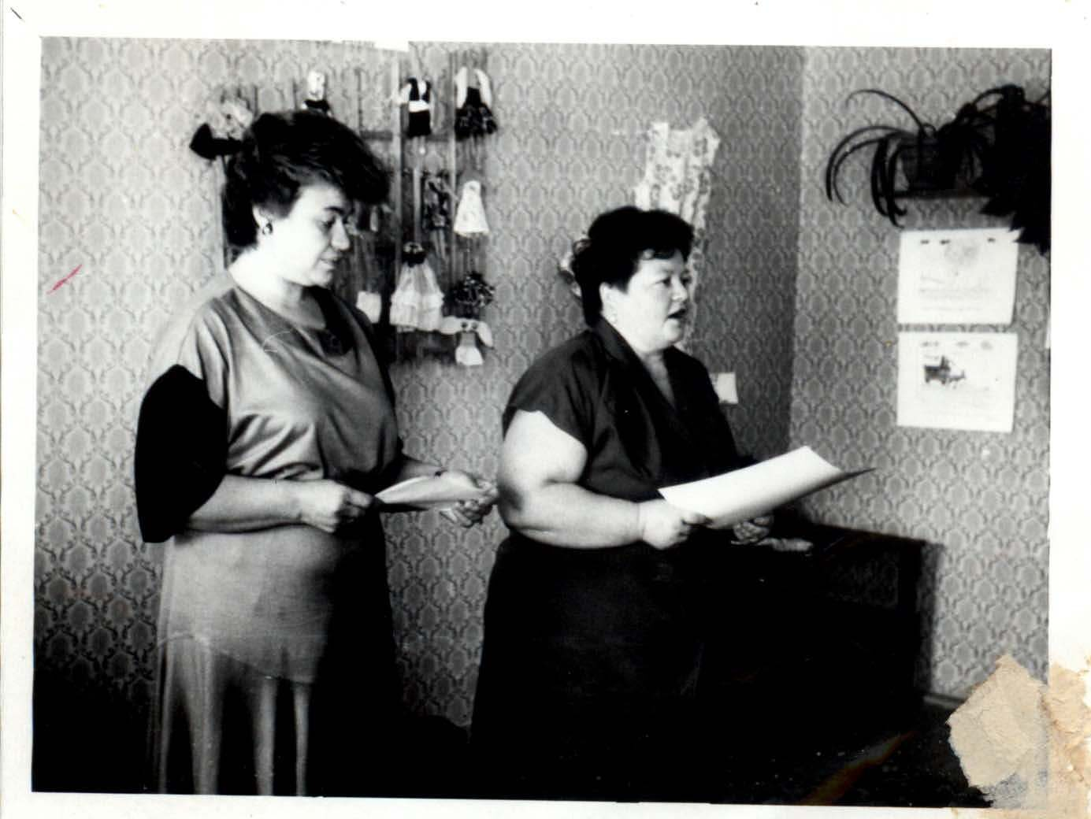

В сентябре 2021 года исполняется 30 лет со дня создания службы семьи Самарской области.

В настоящее время система учреждений службы семьи Самарской области представлена 120 учреждениями, где работает свыше 4,5  тысяч человек, большинство из которых - специалисты с высшим образованием. Услуги учреждений службы семьи получает почти каждая третья семья с несовершеннолетними детьми, каждый второй ребенок области.

Точкой отсчета истории службы семьи в Самарской области стал сентябрь 1991 года – Постановлением Администрации Самарской области от 16 сентября 1991 года «Об областном комитете по делам семьи и демографической политике было образовано новое ведомство в отечественной практике социального обслуживания населения.

Перед службой семьи была поставлена цель: **профилактика негативных и развитие позитивных социальных явлений, а так же незамедлительное устройство в учреждения на стационарных условиях безнадзорных детей и детей,  оставшихся без попечения родителей.**

Службе семьи были переданы полномочия по осуществлению деятельности в сфере опеки и попечительства над несовершеннолетними и организация деятельности комиссий по делам несовершеннолетних и защите их прав. Впервые в Российской Федерации органы опеки и попечительства были выведены из системы образования.

Первыми учреждениями областной службы семьи стали: Областной центр усыновления, опеки и попечительства и Новокуйбышевский центр социальной реабилитации детей с ограниченными возможностями. С апреля 1992 года в области стали повсеместно открываться центры социальной помощи семьям и детям - Центры «Семья», социально-реабилитационные центры и приюты для несовершеннолетних, а так же центры психолого-медико-педагогической диагностики развития детей.

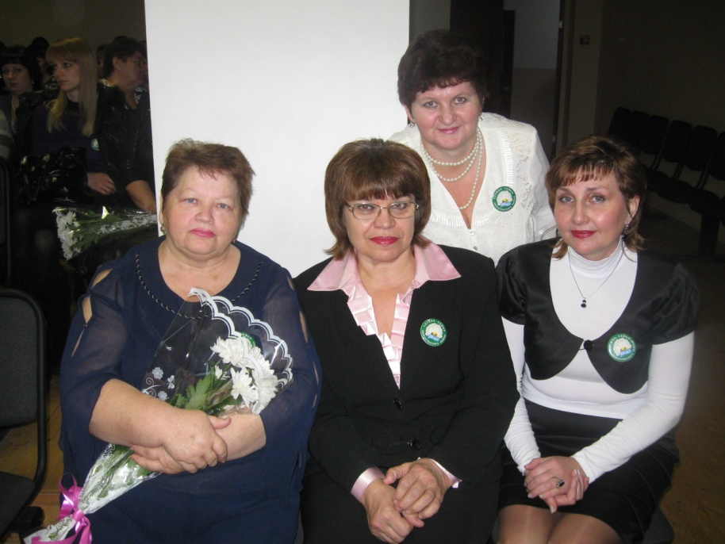

Семейная служба Хворостянского района, была образована 22 ноября 1991 года; Первым руководителем семейной службы была назначена Евдокимова Лидия Сергеевна с 20.11.1991 г. по 31.01.1992 г.)

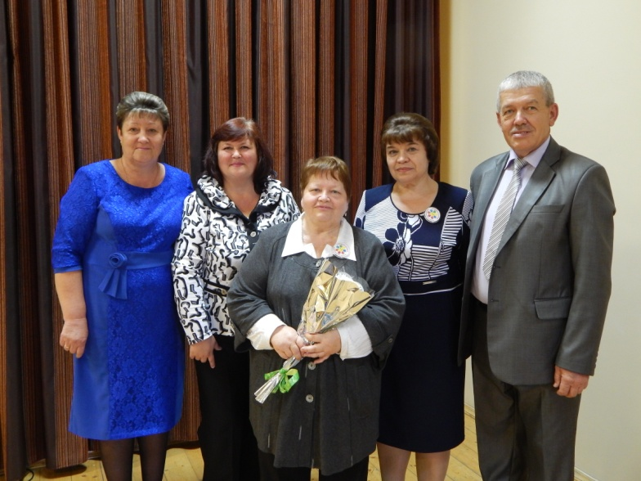

С 01.02.1992 по 11.02. 2001 г. руководителем службы была Кураколова Вера Анатольевна. На тот момент в отделе семьи работали руководитель и инспектор по охране прав детства. С 2002 г по апрель 2016 г. руководитель семейной службы-Новикова Наталья Валерьевна. С мая 2016 по 2018 г. руководил семейной службы Хворостянского района - Пичугин Сергей Александрович.

В нашем районе Семейная служба представлена Комитетом по вопросам семьи, материнства и детства, Комплексным центром социального обслуживания населения, Центром диагностики и Социально-реабилитационным центром для несовершеннолетних. Эти учреждения имеют одну общую цель-профилактика социального сиротства, что подразумевает комплекс мер по работе с родителями и детьми для сохранения нормальных семейных отношений, ориентации на здоровый образ жизни, возрождения института семьи и брака.

Становление семейной службы Хворостянского района проходило не сразу, а поэтапно.

В 1993 году в Хворостянском районе, так же как и в каждом городе и районе области был открыт центр социальной помощи семье и детям - Центр «Семья». Бессменным руководителем учреждения со дня открытия и по 2019 год являлась Воробьева Татьяна Васильевна. В настоящее время это Комплексный центр социального обслуживания населения во главе с Татарниковой Галиной Васильевной, Лукьяновым Александром Николаевичем и 6 специалистами, социальными педагогами, которые осуществляют патронаж семей, оказавшихся в трудной жизненной ситуации. На социальном обслуживании в отделении находятся приемные семьи, опекунские семьи, семьи находящиеся в социально опасном положении, а так же семьи воспитывающие детей инвалидов. В отделении оказываются социально-психологические, социально-педагогические, социально-правовые услуги.

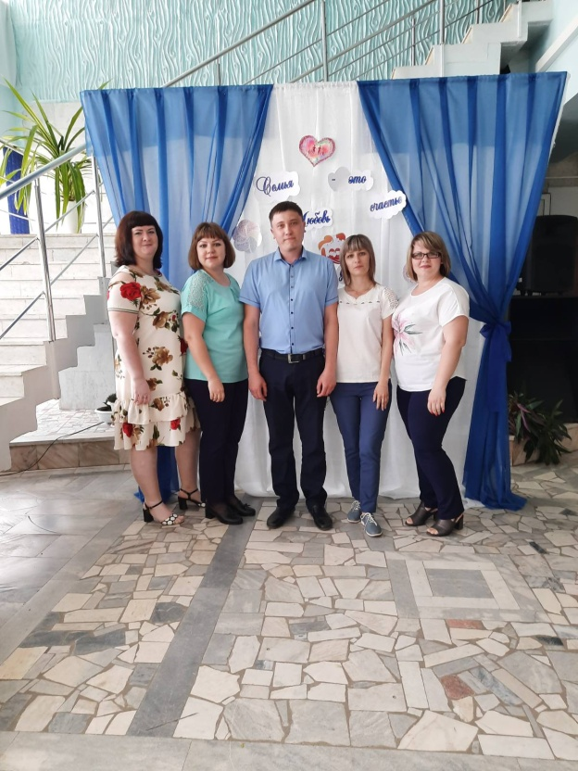

В ноябре 1995 года на территории нашего района с целью выявления безнадзорных и беспризорных детей и для оказания им помощи открывается Приют «Нежность». Первым директором Приюта стала Лазарева Нина Яковлевна.

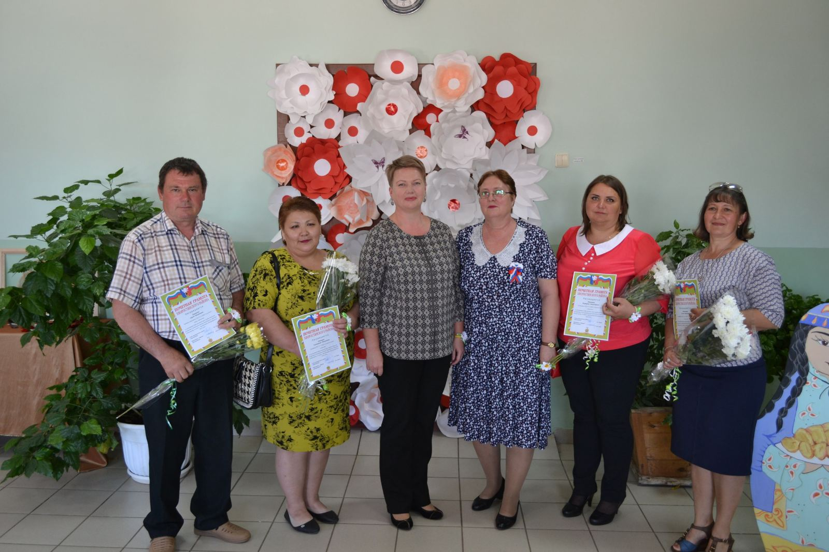

В настоящее время это Социально-реабилитационный центр «Солнечный лучик», вот уже более 10 лет возглавляет коллектив Васильева Светлана Николаевна. Коллектив приюта 35 человек. Дружный, стабильный и творческий. За годы существования приюта помощь и реабилитацию в СРЦ получили 1202 воспитанника. Многие из них до сих пор поддерживают теплые отношения с воспитателями. Со дня основания и по сегодняшний день в СРЦ работают Коновалова С.Н, Майорова А.Н., Мотовичев В.А.

В декабре 2005 года с целью проведения углубленного обследование детей на психолого-медико-педагогической комиссии (ПМПК) и определения программы обучения или воспитания детей, консультирование родителей, открывается Центр диагностики и консультирования. В Центре диагностики работают учителя-логопеды, учитель-дефектолог, педагог-психолог, социальные педагоги, врач-невролог и врач-психиатр. Центр диагностики и консультирования обслуживает население Хворостянского и Приволжского районов. Центр оказывает раннюю помощь детям в возрасте от 0 до 3-х лет. Осуществляется комплексный диагностический прием детей неврологом, логопедом, психологом. С 2010 года на базе Центра открыт Клуб молодых мам «Счастливый малыш» для детей в возрасте 1-2 лет и их мам для инициативного и всестороннего развития детей, их общения. Занятия проводят учитель-логопед и педагог-психолог. Руководителем Центра диагностики и консультирования м.р. Хворостянский является Спиридонова Ольга Николаевна.

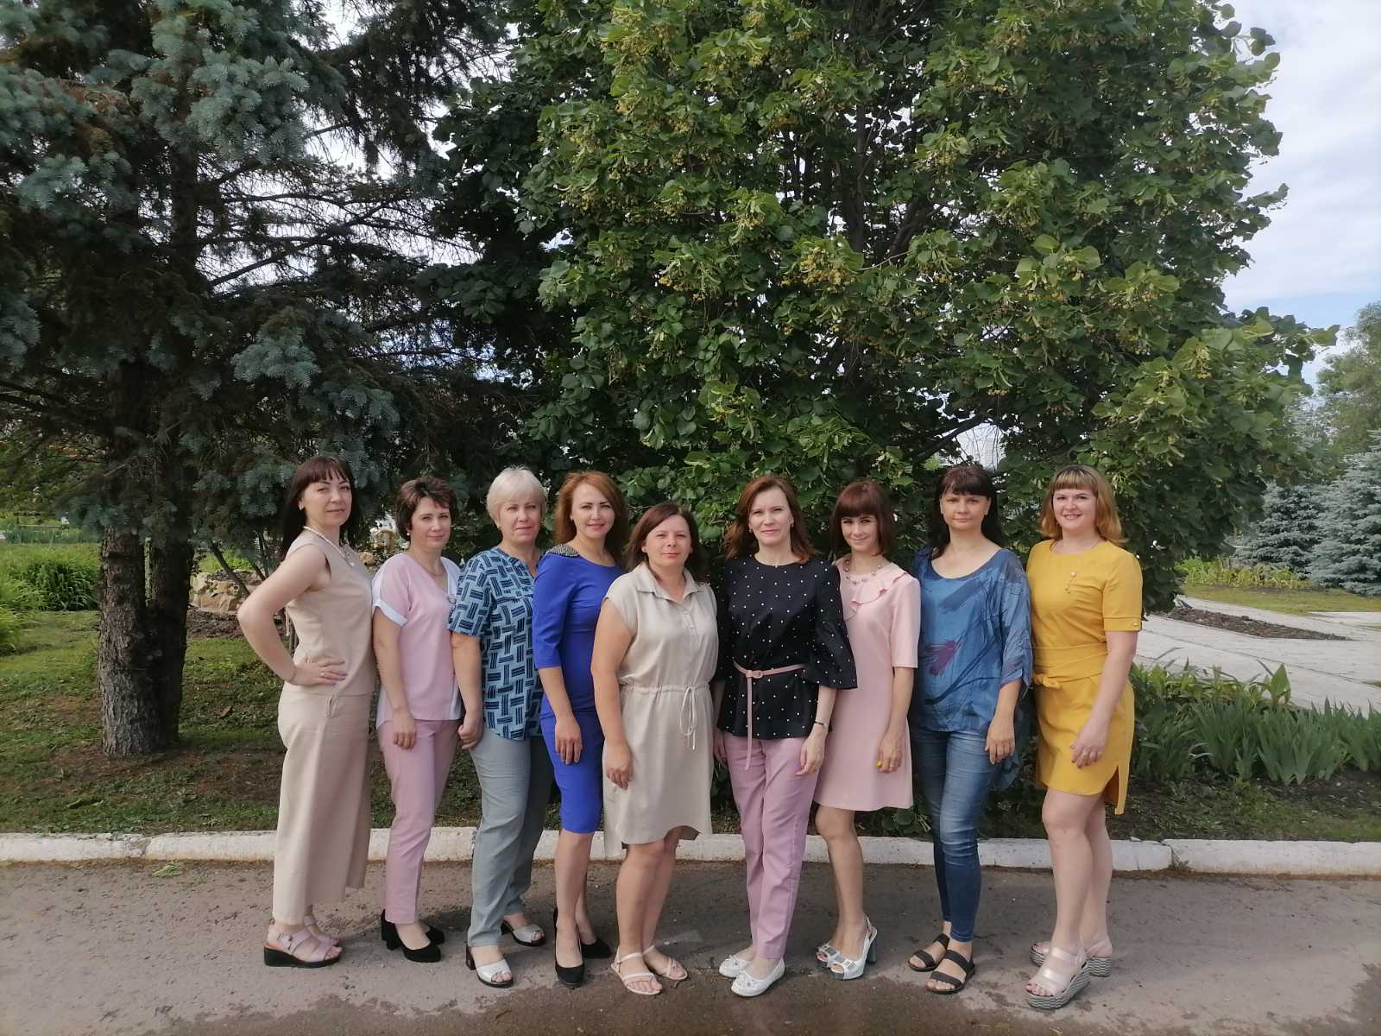

Комитет по вопросам семьи, материнства и детства возглавляет Курова Мария Александровна. В настоящее время в Комитете семьи, который является органом опеки и попечительства работают 4 специалиста: Никонова Ирина Викторовна, Евдокимова Лариса Валентиновна, Горбункова Галина Александровна, Манакова Елена Алексеевна. Главная задача Комитета семьи этозащита прав и законных интересов детей в возрасте от рождения до 18 лет, а также детей-сирот и детей, оставшихся без попечения родителей; совершеннолетних лиц, признанных судом недееспособными или ограниченно дееспособными, и дееспособных лиц, нуждающихся в попечительстве по состоянию здоровья, надзор за деятельностью опекунов и попечителей, а также организаций, в которые помещены недееспособные или не полностью дееспособные граждане, контроль за сохранностью имущества и управлением имуществом граждан, находящихся под опекой или попечительством либо помещенных под надзор в образовательные организации, медицинские организации, организации, оказывающие социальные услуги, или иные организации, в том числе для детей-сирот и детей, оставшихся без попечения родителей.

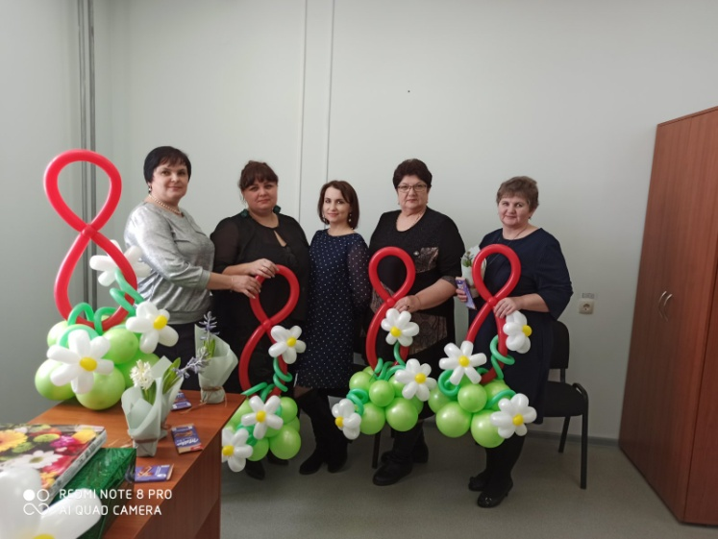

Если в 1991-1992 г. была только одна форма устройства детей, оставшихся без попечения родителей, это передача под опеку родственникам, и на тот момент под опекой в семьях Хворостянского района находилось всего12 детей-сирот и детей, оставшихся без попечения родителей, то в 1996 году появилась новая форма устройства детей на воспитание - Приемная Семья. Сначала наши люди осторожно отнеслись к нововведению, но учитывая природное милосердие, желание помочь ближнему, тем более маленьким детям, оказавшимся по воле судьбы одинокими и несчастными, стали появляться приемные семьи и одной из первых семей, принявших на воспитание ребенка стала семья Васильевых Светланы Николаевны и Николая Михайловича из п. Масленникова. В1998 они приняли на воспитание девочку, оставшуюся без попечения родителей, которая в настоящее время уже сама имеет семью и детей и все они, и дети и внуки, считают себя членами одной большой и дружной семьи Васильевых. Сейчас эта девочка выросла, живет в п. Масленникова и работает, как и приемная мама, в приюте для детей и подростков.

На сегодняшний день в 49 замещающих семьях Хворостянского района воспитываются 82 ребенка. Под опекой в 17 семьях родственников находятся 25 детей, 32 приемные семьи воспитывают 57 детей.

**Таким образом, за 30 лет деятельности службы семьи Хворостянского района:**

- 195 детей переданы под опеку;

- 287 детей переданы в приемные семьи;

- 19 детей усыновлены;

- 1201 ребенок прошел реабилитацию в социально-реабилитационном центре;

Таким образом, практически каждой второй семье Хворостянского района была оказана психологическая, педагогическая или материальная поддержка.

На сегодняшний день в учреждениях Семейной службы района работают более 80 специалистов, из которых большинство имеют высшее образование. Профессия специалиста семейной службы принадлежит к числу гуманных профессий. Эта профессия, как искусство. Искусство человечности, искусство умения оказать помощь и поддержку как моральную, так и правовую, а главное найти и открыть в каждом человеке, даже в падшем алкоголике, веру в простые и главные ценности, веру в себя и в любовь к жизни.

Случайных людей в семейной службе нет, потому что однажды, окунувшись в другой мир, о существовании которого ты знал только по рассказам или смотрел через окошко, ты неосознанно становишься частью этого мира.

А этот мир рядом: это брошенные, голодные дети, это родители-алкоголики, это нечеловеческие условия жизни, которые создают безответственные родители для своих детей, это приюты и дома ребенка, это несчастные, полные слез глаза детей. И каждый из 80 специалистов семейной службы нашего района обладает светлой ясной душой, и желанием прийти на помощь в трудной ситуации и дарить тепло своего сердца тем, кто в этом нуждается.

Идет время, совершенствуются законодательные акты, но основным и приоритетным направлением в работе Семейной службы остается семейное устройство детей-сирот и детей, оставшихся без попечения родителей. И очень отрадно, что в настоящее время 92 процента детей, оставшихся без попечения родителей, передаются на воспитание в замещающие семьи, в которых они получают тепло, любовь и заботу, а специалисты Семейной Службы всегда готовы прийти на помощь и приемным родителям и детям в решении такой непростой задачи-как воспитание достойного гражданина нашей Великой Родины.

Нашей службе 30 лет и те, кто стоял у истоков, создавал, вкладывал душу и сердце в ее развитие, уже Ветераны: это Евдокимова Лидия Сергеевна, Кураколова Вера Анатольевна, Воробьева Татьяна Васильевна, Беликов Игорь Владимирович и др.

Нашим Ветеранам и Всем работникам Семейной Службы района, хочется пожелать неиссякаемой жизненной энергии и оптимизма, доброго здоровья и душевного спокойствия, радости и удовлетворения от своего труда и большого личного счастья!